# **Работа с логами**

**1.Задокументируйте результаты**

**2. Проверка существования логов в БД**

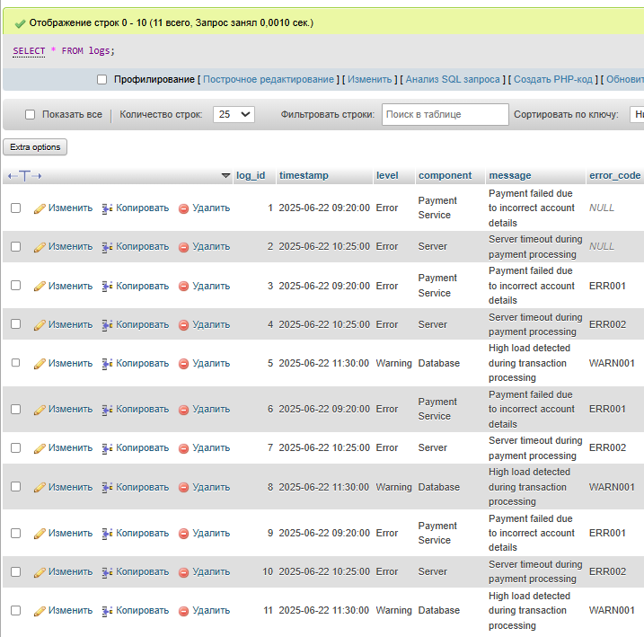

Рисунок 1 - Наличие таблицы

**3.Импорт логов в БД**

[

{

"timestamp": "2025-03-10 09:15:21",

"level": "ERROR",

"component": "PaymentService",

"message": "Payment failed due to incorrect account details for transaction_id=101",

"error_code": "ERR001"

},

{

"timestamp": "2025-03-10 09:45:37",

"level": "ERROR",

"component": "TransactionService",

"message": "Transaction service unavailable, retry failed for transaction_id=220",

"error_code": "ERR002"

},

{

"timestamp": "2025-03-10 10:10:12",

"level": "ERROR",

"component": "RefundService",

"message": "Refund processing failed for payment_id=453",

"error_code": "ERR003"

},

{

"timestamp": "2025-03-10 10:30:55",

"level": "ERROR",

"component": "ServerConnection",

"message": "Timeout during server connection for transaction_id=108",

"error_code": "ERR004"

},

{

"timestamp": "2025-03-10 10:50:00",

"level": "ERROR",

"component": "PaymentGateway",

"message": "Payment gateway failed to process payment for payment_id=305",

"error_code": "ERR005"

},

{

"timestamp": "2025-03-10 11:05:22",

"level": "ERROR",

"component": "RegistrationService",

"message": "Database error during user registration for user_id=567",

"error_code": "ERR006"

}

]

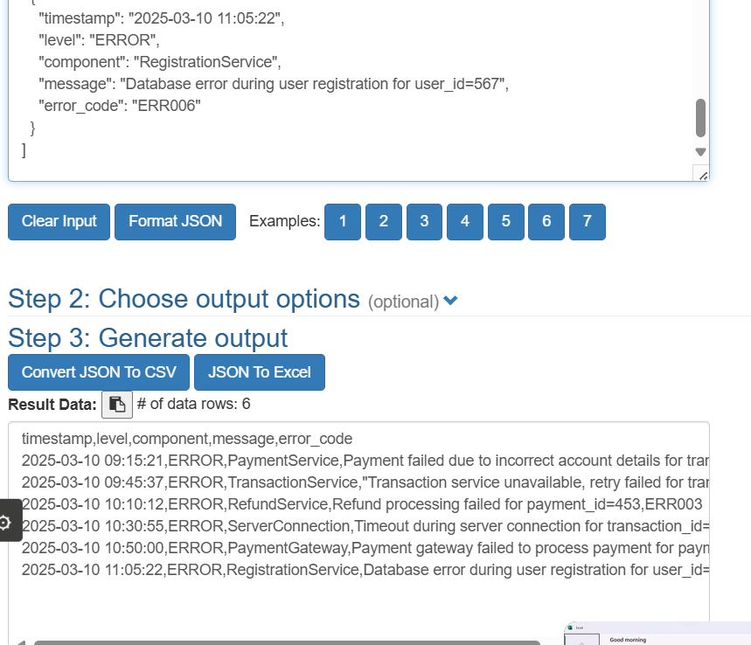

Рисунок 2 – Работа с конвертацией JSON

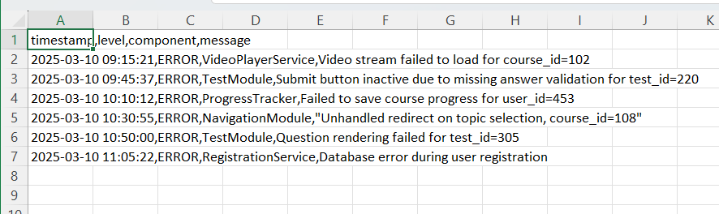

Рисунок 3 – Пример готового файла

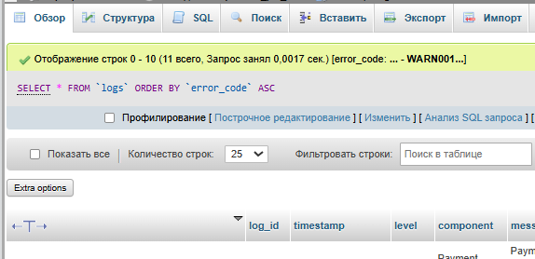

Рисунок 4 – Подготовка к импорту

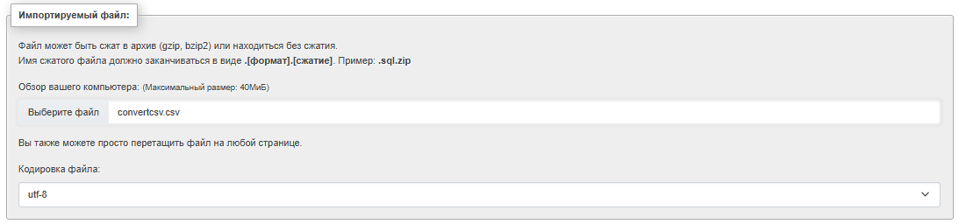

Рисунок 5 – Загрузка файла

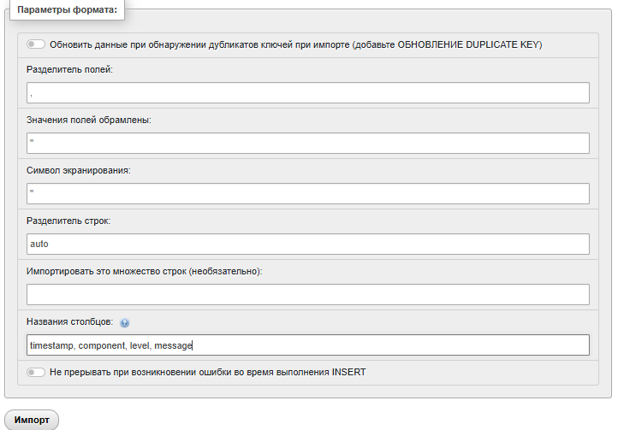

Рисунок 6 – Указание названия столбцов

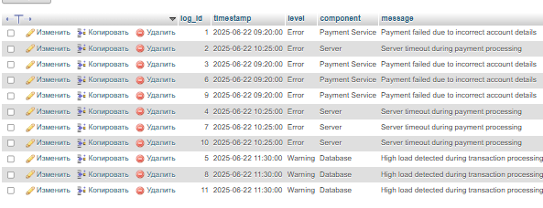

Рисунок 7 – Проверка загрузки данных

**4. Анализ логов**

**4.1. Основные запросы для изучения логов**

* Фильтр по уровню ошибки

SELECT * FROM logs WHERE level = 'ERROR';

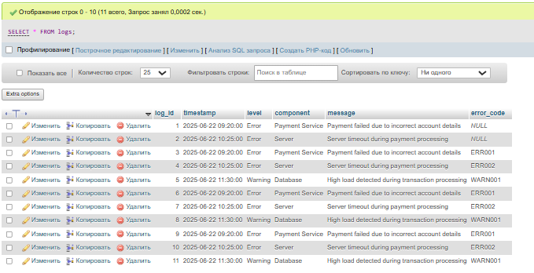

Рисунок 8 - Отображает все записи журнала для проверки

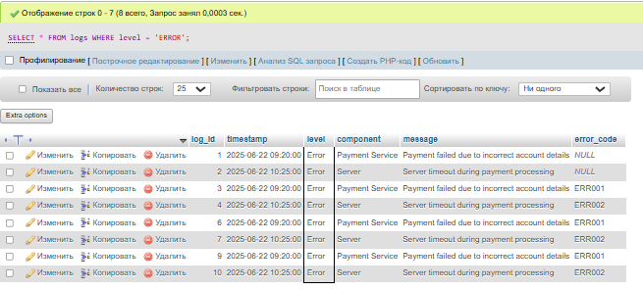

Рисунок 9 - Согласно предоставленным данным, все логи являются ошибочными

* Группировать по компонентам

SELECT component, COUNT(*) as error_count

FROM logs

GROUP BY component;

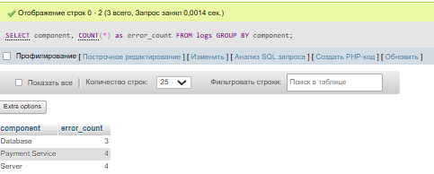

Рисунок 10 - TestModule определяется как наиболее частый источник ошибок

* Фильтр по временному диапазону

SELECT * FROM logs

WHERE timestamp BETWEEN '2025-03-10 09:00:00' AND '2025-03-10 12:00:00';

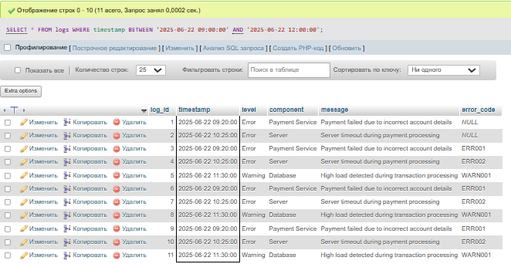

Рисунок 11 - Подтверждает, что все записи сделаны в этот период времени

**4.2. Сопоставьте логи с жалобами пользователей**

Сопоставьте записи в журнале с жалобами

1. "Платёж не проходит, система сообщает об ошибке 'Ошибка в реквизитах'"

SELECT * FROM logs

WHERE component = 'PaymentService'

AND message LIKE '%incorrect account details%';

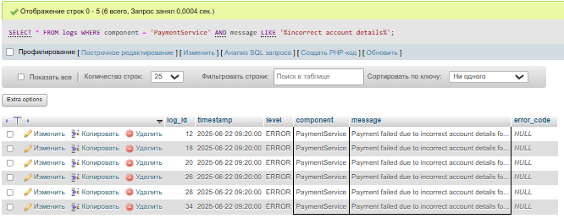

Рисунок 12

1. "После подтверждения транзакции на экране отображается 'Ошибка соединения с сервером'"

SELECT * FROM logs

WHERE message LIKE '%server%' AND message LIKE '%error%';

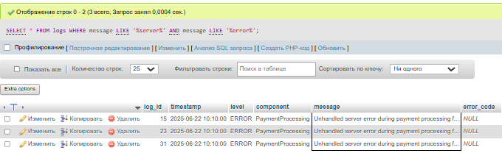

Рисунок 13

1. "Система не сохраняет информацию о платежах. После перезагрузки страница пустая"

SELECT * FROM logs

WHERE message LIKE '%save%' OR message LIKE '%failed%' OR message LIKE '%empty%';

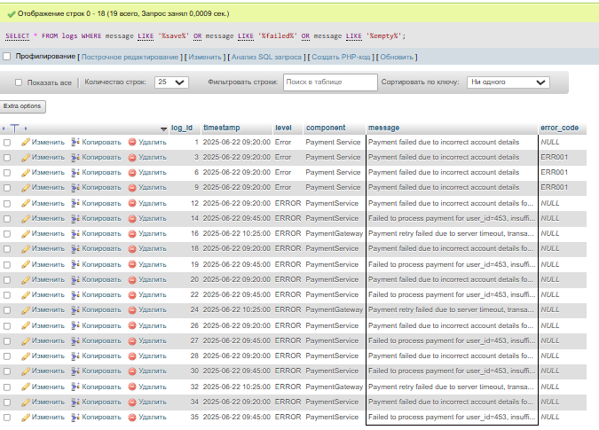

Рисунок 14

1. "После ввода данных на странице подтверждения платёжной операции происходит сбой"

SELECT * FROM logs

WHERE message LIKE '%timeout%' OR message LIKE '%server connection%'

AND component = 'TransactionProcessing';

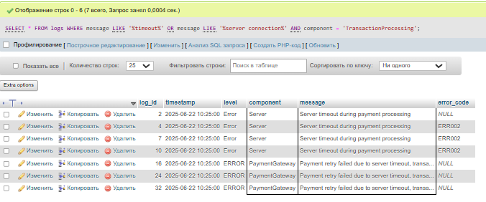

Рисунок 15

Рисунок 42 - Сопоставление жалобы student782

1. "Повторяется списание одной и той же суммы при попытке перевести деньги"

SELECT * FROM logs

WHERE message LIKE '%payment%' AND message LIKE '%failed%';

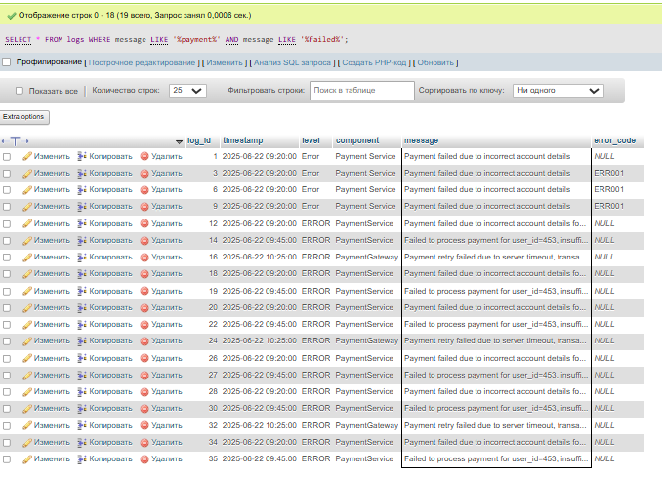

Рисунок 16

1. "На экране появляется сообщение 'Система не может обработать операцию', но деньги списаны"

SELECT * FROM logs

WHERE message LIKE '%cannot process%' OR message LIKE '%transaction%' LIMIT 50;

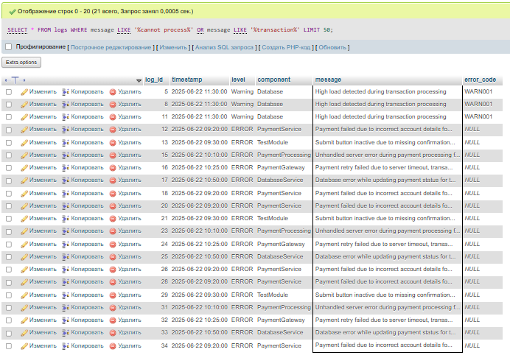

Рисунок 17

**4.3. Экспортный анализ для составления отчетности**

1) Выполнение запроса:

SELECT component, message, COUNT(*) as occurrences

FROM logs

GROUP BY component, message;

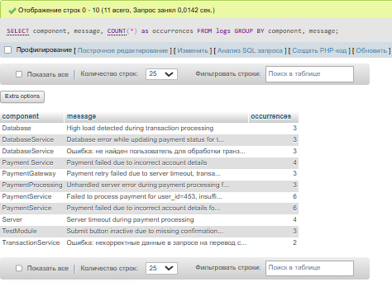

Рисунок 18 – Результат запроса

2) Наименование и экспорт

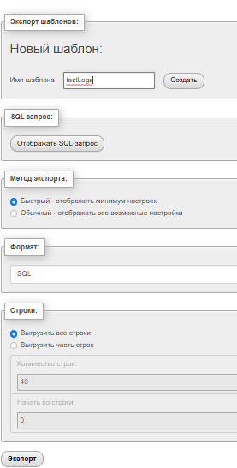

Рисунок 19 – Подготовка к экспорту

3) Результат экспорта

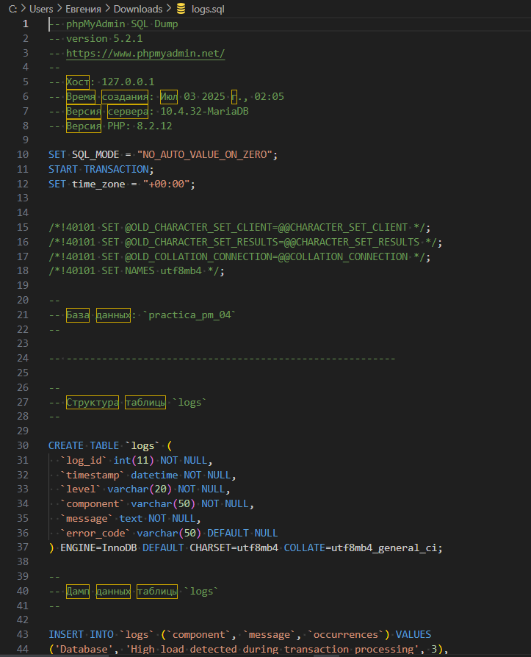

Рисунок 20 – Выгруженные данные

**4.4. Работа с логами для устранения неполадок**

* Проверка таблицы логов на наличие новых ошибок:

SELECT * FROM logs WHERE timestamp > '2025-03-10 11:05:22';

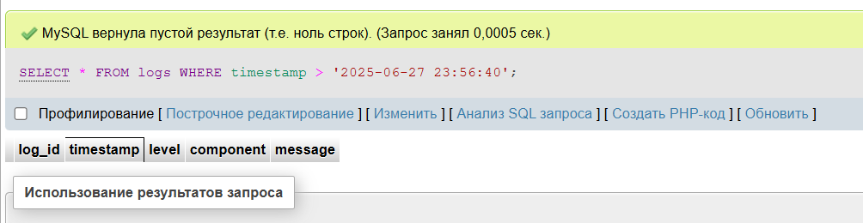

Рисунок 21 - Ожидаемый результат: отсутствие новых ошибок при успешном исправлении

* Создание представления для упрощения анализа:

CREATE VIEW error_summary AS

SELECT component, COUNT(*) as error_count, MIN(timestamp) as first_occurrence, MAX(timestamp) as last_occurrence

FROM logs

WHERE level = 'ERROR'

GROUP BY component;

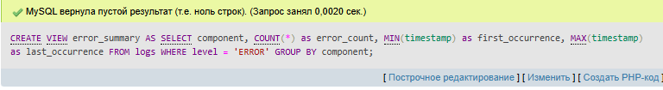

Рисунок 22

* Просмотре сводной информации об ошибках

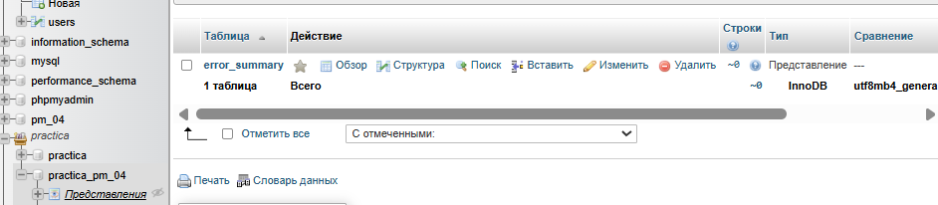

Рисунок 23 – Представление ошибок в БД

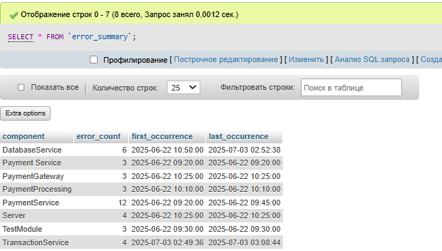

Рисунок 24 – Просмотр представления в БД

**4.5 Мониторинг логов**

INSERT INTO logs (timestamp, level, component, message)

VALUES (NOW(), 'INFO', 'PaymentService', 'Payment processed successfully for transaction_id=101');

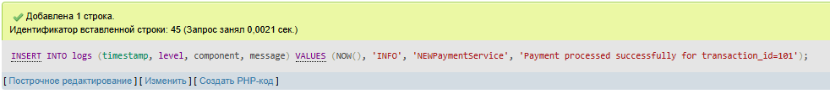

Рисунок

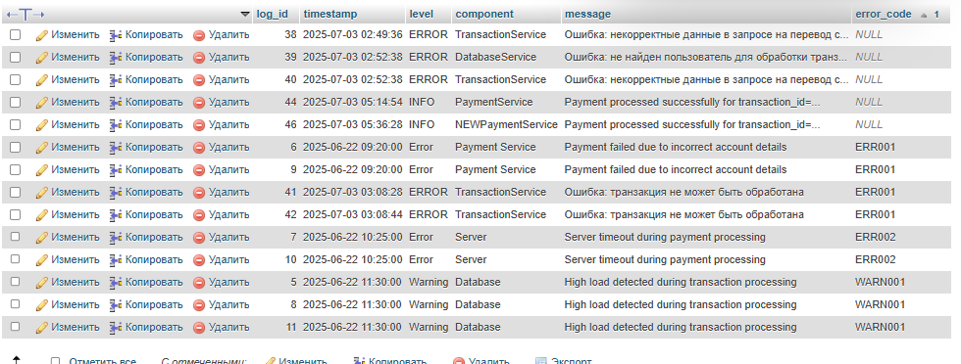

Рисунок 26 – Имитация работы приложения

**4.6. Экспорт журналов для составления отчетов**

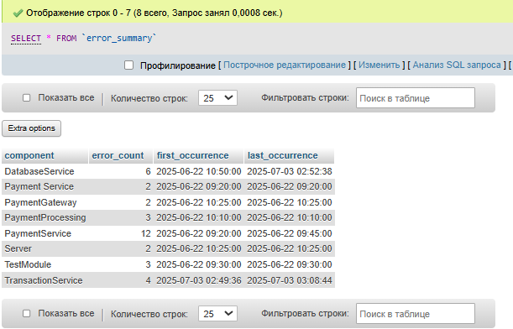

Рисунок 27 – Результат запроса

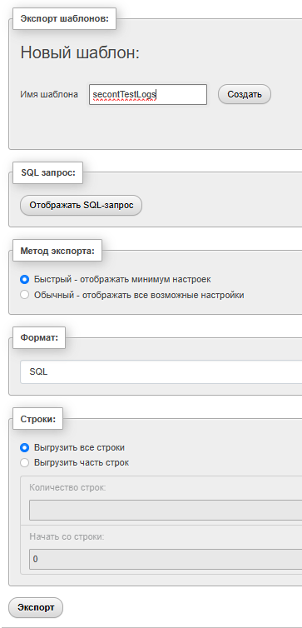

Рисунок 28 – Подготовка к экспорту

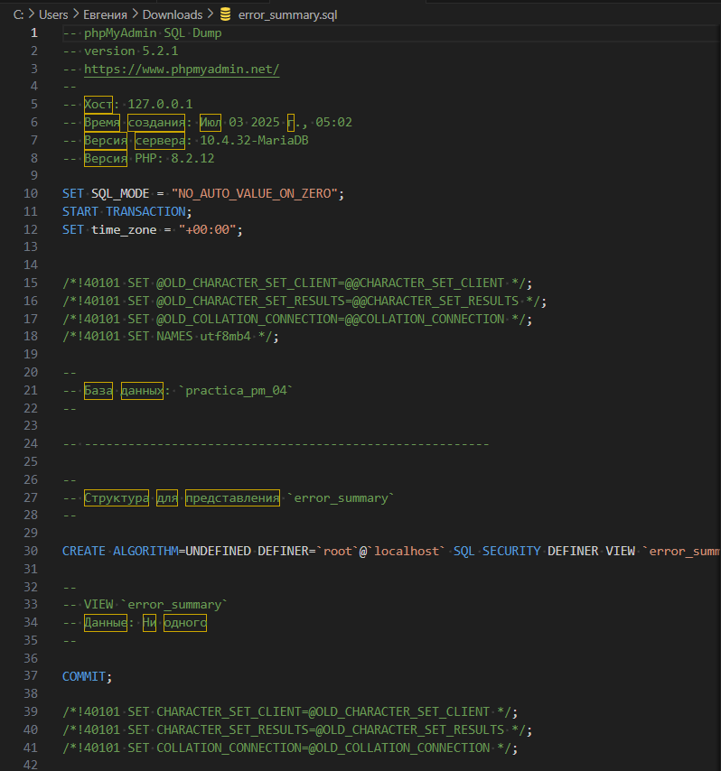

Рисунок 29 – Выгруженные данные